

原油月报

2017年08月

责任编辑：刘艳清
电 话：86-18513790712
传 真：86-010-85725399
编辑邮箱：703680716@qq.com
地址：北京市朝阳区高碑店东区B8-1

原油市场月报目录
一、国际原油市场回顾 3
1、2018年国际原油价格走势图 3
2、国际原油市场行情评述 3
二、影响原油价格的主要因素 5
1、美国原油库存情况 5
2、美国及世界经济形势 5
三、2018年国际原油期货、欧佩克价格走势图 11
四、2018年9月国际原油期货WTI及BRENT收盘价格表 12
五、2018年3月国际原油进出口数据
13

一、2018年9月国际原油市场回顾：

1、2018年国际原油价格走势图

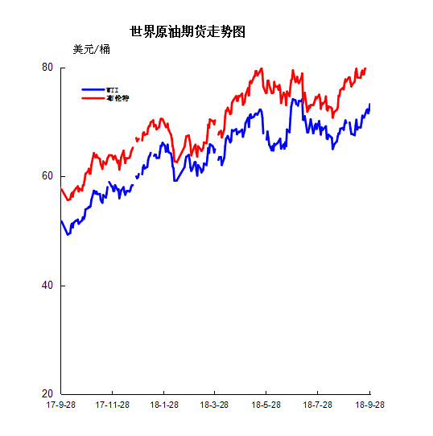

2、国际原油市场行情评述
本月WTI原油价格在67.54-73.25美元/桶，布伦特原油价格在76.50-72.72美元/桶震荡。9月国际原油市场中，国际油价整体呈现震荡上涨的走势，国际原油月均价较上月宽幅走高。本月初，飓风气候令美国墨西哥湾沿岸原油设施被迫关闭，这令原油供应受损，同时伊朗制裁产生的提振效果仍在发酵，抵消了美元反弹的利空影响，随后，美国原油库存虽然大降，但成品油和库欣库存大增，这令油价跌幅扩大，但美国石油活跃钻井数下降以及美加可能达成协议的消息支撑油价，且美国产量增速可能不及预期令油价获得有效提振，国际油价震荡上涨;本月中下旬，8月全球原油供应创纪录新高令多头信心大挫，不过美国试图加大伊朗制裁力度则为油价带来支撑，同时沙特官员暗示接受油价升破80美元/桶关口，令原油多头信心大增，另外，虽然美国原油库存降幅不及预期，同时产量再度回升，但汽油和库欣库存均大幅下降为油价带来提振，加之伊朗制裁影响继续升温，美元继续走弱也为油价提供支撑，随后，美国总统特朗普再度要求沙特等国压低油价，这令原油多头信心受挫，部分抵消了伊朗制裁带来的利多影响，不过美元走弱限制了油价的下行空间，且伊朗准备军演的消息一度令油价大幅上涨，加之伊朗官员透露沙特和俄罗斯没有足够空闲产能来实施增产，这令原油多头信心大受提振，国际原油价格呈现持续上涨态势。整体来看，本月国际油市在利好因素支撑下录得上涨态势。其中WTI原油期货本月均价69.90美元/桶，较上月上涨3.50%，较前三月上涨1.96%;布伦特原油期货均价78.92美元/桶，较上月上涨7.67%，较前三月上涨5.57%。后市预测：目前国际原油市场中伊朗原油出口的持续下降，同时委内瑞拉不断恶化的经济以及潜在的地缘政治恶化等因素将加大原油供应缺口引发的担忧，加之欧佩克及产油国可能缺乏足够的空闲产能来推高产量，仍在引导油市的乐观情绪，另外，美国股市和经济为特朗普带来了勇气，于是他肆无忌惮地进行贸易战和退出伊朗核协议等，阶段内资金面对高油价的支撑仍在，不过美联储加息及市场对高油价的忧虑声音有所上扬，或压制油价上行动能，综合而言，消息面的利好支撑仍在持续，预计近期原油将继续保持区间内震荡上涨，但涨幅有限。后市预测：预计近期WTI原油期货价格在71-75美元/桶之间浮动，布伦特原油期货均价在81-85美元/桶之间浮动。

- 影响原油价格的主要因素：

- 美国原油库存情况

单位：亿桶
部门 | 美国能源信息署
类别 | 原油库存 | 汽油库存
2018年9月21日 | 3.9599 | 2.3568
2018年9月14日 | 3.94137 | 2.3415
2018年9月7日 | 3.96194 | 2.35869
2018年8月31日 | 4.0149 | 2.34619
2018年8月24日 | 4.05792 | 2.32774
2018年8月17日 | 4.0836 | 2.34328
2018年8月10日 | 4.1419 | 2.3313
2018年8月3日 | 4.0739 | 2.3387
2018年7月27日 | 4.0874 | 2.30968
2018年7月20日 | 4.0494 | 2.335
2018年7月13日 | 4.11084 | 2.3583
2018年7月6日 | 4.05248 | 2.38997
2018年6月29日 | 4.1788 | 2.3969
2018年6月22日 | 4.1664 | 2.412
2018年6月15日 | 4.2653 | 2.4004
2018年6月1日 | 4.36584 | 2.39034

2.美国及世界经济形势
美国经济形势
北京时间29日凌晨，美股周五大体收高。在刚刚过去的9月份，纳指累计下跌0.8%，标普500指数上涨0.4%，道指上涨1.9%。
美东时间9月28日16：00(北京时间9月29日04：00)，道指涨18.38点，或0.07%，报26,458.31点;标普500指数跌0.02点，报2,913.98点;纳指涨4.38点，或0.05%，报8,046.35点。
市场驱动力量是什么?
由于企业财报稀少、无法推动市场走势，最近美股表现相对平静。本周美股每日行情相对平稳，标普指数本周任何一日涨跌幅度都不超过1%。
电动汽车生产商特斯拉(TSLA)收盘重挫13.9%。昨日美国证券交易委员会(SEC)起诉了该公司的CEO埃隆-马斯克(ElonMusk)。SEC指控马斯克在推特上宣称他正在考虑将公司私有化时误导投资者，并且正在寻求禁止他担任首席执行官。在过去三个月内，该股已下跌约24%。
特斯拉不是标准普尔500指数成份股，对大盘影响有限，但它通常被视为高风险和高增长股票的代表，而这类股票一直都在推动市场的攀升。尽管特斯拉的问题是其自身特有的、不具有普遍性，但市场对以它为代表的这类高风险高增长股的整体信心有所减弱，这可能使大盘受到影响。
另外，意大利的反建制政府显著扩大了明年的预算赤字目标，以兑现其选举承诺，此举可能会使其与欧盟发生冲突。在今年夏天早些时候，土耳其发生货币危机之后，欧盟成员国的预算赤字问题已成为影响华尔街的地缘政治风险因素。
周五公布的经济数据表明美国经济状况复杂。美国8月消费者开支增长0.3%，为2月以来的最小增幅。个人所得增长0.3%。美联储青睐的通胀衡量指标——个人消费开支指数(PCE)同比增幅为2.2%。
9月芝加哥采购经理人指数(PMI)降至60.4，创5个月新低。市场预期该指数将为62。另一份数据表明，美国9月消费者信心指数为100.1，稍低于市场预期。
分析师点评
50ParkInvestments公司CEOAdamSarhan表示：“意大利现在已成为人们关注的焦点，如果情况恶化，你可以预料到市场将出现显著下挫。更令人担心的意大利危机会不会传染：它会蔓延吗?如果确实如此，那可能引发经济衰退，这将拖累欧洲GDP，并对美国跨国公司产生负面影响。”
关于特斯拉公司，这位分析师表示：“对于特斯拉来说，马斯克最近的一些行动引发了公众对其决策能力的质疑。如果他的推文只是鲁莽的行为和自负，显然这对该股而言是个坏消息。如果这个问题导致今年领涨美股的纳斯达克指数开始走低，对我而言，那将是真正令人担忧的讯号。”
其他市场表现如何?
周五，作为美国原油价格基准的11月西德州中质原油(WTI)期货价格上涨1.13美元，涨幅1.6%，收于73.25美元/桶，创7月10日以来新高。
作为全球价格基准的11月布伦特原油期货价格上涨1美元，涨幅1.2%，收于82.72美元/桶。11月布油期货在今日收盘后到期，新的主力合约——12月布油合约周五上涨1.35美元，涨幅1.7%，收于82.73美元/桶。
按最活跃合约计算，布伦特原油本周累计上涨5%，本月上涨6.8%，第三季度上涨4.1%。美国WTI原油上涨本周累计上涨3.5%，本月上涨4.9%，但在第三季度内累计下跌1.2%。

世界经济形势
受国际油价上涨推动，9月25日上海原油期货主力合约盘中触及每桶550.6元的历史新高，收盘价格为每桶549.1元，上涨3.25%。周一布伦特原油期货收盘价突破每桶80美元，创2014年11月以来新高。业内预计，2019年油价或将涨至每桶100美元。
全球大型原油贸易商摩科瑞能源贸易集团总裁加吉周一表示，受美国制裁伊朗影响，原油市场供应将减少约每日200万桶，这将使油价涨至每桶100美元成为可能。托克石油交易联席主管卢考克也称，随着市场收紧，圣诞节前原油价格可能涨至每桶90美元，明年初可能升至每桶100美元。
美国总统特朗普近期多次呼吁石油输出国组织(欧佩克)增产以降低原油价格。9月23日，欧佩克和非欧佩克产油国在第十次联合部长级监督委员会会议后没有发表关于增产的正式声明，这意味着欧佩克及非欧佩克主要产油国产量将维持在2016年底达成的减产协议要求的水平。
沙特能源大臣法利赫在该会上表示，目前产油国优先考虑的目标是保持国际油价持续稳定，将油价维持在每桶80美元对产油国和消费国都有利。他认为，通过采取合适措施，可保证国际石油市场供应充足。
“石油生产商不愿提高产量，未来3个月到6个月市场将面临供应缺口，使得油价上涨。”法国巴黎银行大宗商品战略主管哈里·奇林吉里安说。
根据伊朗石油部23日发表的声明，韩国已完全停止进口伊朗石油，成为美国威胁在11月重启制裁伊朗石油出口后，第一个把伊朗石油进口量降至零的国家。之前，韩国每天约从伊朗进口石油18万桶。
国际能源署(IEA)曾警告称，如果伊朗的出口量继续下降，市场可能收紧，油价将出现上涨，并将超过80美元。
至于油价上涨对全球经济的影响，林伯强认为，石油是全球最大的能源品种，如果国际油价继续上涨20%，将会对全球经济产生较大影响，但是会否引发全球经济危机目前尚未可知。
直到今天，高油价仍被很多经济学家视为上轮经济危机的诱发因素。2007年底开始，原油价格冲破100美元后一路上攻。2008年7月11日，纽约油价盘中创下每桶147.27美元的历史最高纪录。随后，2008年下半年至2009年，全球经历了一轮严重的经济危机。
“我国是最大的原油进口国。原油价格上涨过快对我国经济影响深刻，中国应积极应对。”林伯强说。

三、2018年国际原油期货、欧佩克价格走势图
2018年9月国际原油价格走势图

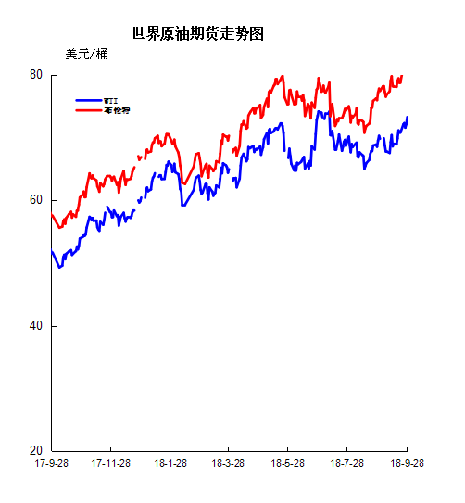

2018年9月OPEC原油价格走势图

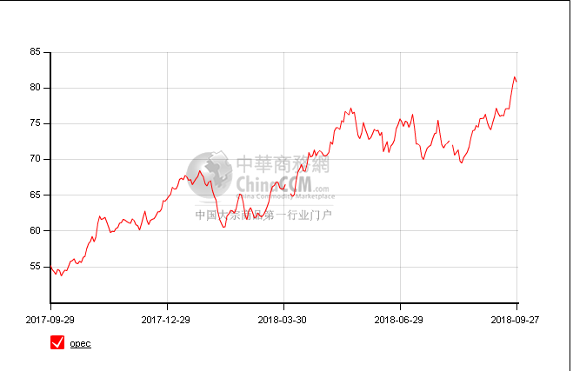

四、2018年9月国际原油期货WTI及BRENT收盘价格表

日期（美元/桶） | WTI | 布伦特
2018-9-28 | 73.25 | 82.72
2018-9-27 | 72.12 | 81.72
2018-9-26 | 71.57 | 81.34
2018-9-25 | 72.28 | 81.87
2018-9-24 | 72.08 | 81.2
2018-9-21 | 70.78 | 78.8
2018-9-20 | 70.8 | 78.7
2018-9-19 | 71.12 | 79.4
2018-9-18 | 69.85 | 79.03
2018-9-17 | 68.91 | 78.05
2018-9-14 | 68.99 | 78.09
2018-9-13 | 68.59 | 78.18
2018-9-12 | 70.37 | 79.74
2018-9-11 | 69.25 | 79.06
2018-9-10 | 67.54 | 77.37
2018-9-7 | 67.75 | 76.83
2018-9-6 | 67.77 | 76.5
2018-9-5 | 68.72 | 77.27
2018-9-4 | 69.87 | 78.17
2018-9-3 |  | 78.15
月均价 | 70.08 | 79.11

五、2018年3月份全国原油进出口统计数据
单位：千克，美元
产销国 | 进口数量 | 进口美元 | 出口数量 | 出口美元
也门共和国 | 139671930 | 69119063 | 0 | 0
伊拉克 | 54934951 | 25276930 | 0 | 0
伊朗 | 440303947 | 199663370 | 0 | 0
俄罗斯联邦 | 1125496577 | 529265485 | 0 | 0
刚果 | 399235103 | 171863588 | 0 | 0
利比亚 | 141476160 | 67854272 | 0 | 0
加拿大 | 76290531 | 31718391 | 0 | 0
加纳 | 132613900 | 67604302 | 0 | 0
加蓬 | 88806062 | 40929256 | 0 | 0
南苏丹共和国 | 86617693 | 38288189 | 0 | 0
卡塔尔 | 140308081 | 68680806 | 0 | 0
印度尼西亚 | 24929000 | 9956375 | 0 | 0
厄瓜多尔 | 98808670 | 44149393 | 0 | 0
台湾省 | 9 | 191 | 0 | 0
哈萨克斯坦 | 118464387 | 50847984 | 0 | 0
哥伦比亚 | 73119341 | 34614401 | 0 | 0
喀麦隆 | 127234200 | 61054525 | 0 | 0
埃及 | 82456238 | 41579207 | 0 | 0
墨西哥 | 72940642 | 28952365 | 0 | 0
委内瑞拉 | 137333838 | 52674864 | 0 | 0
安哥拉 | 317024045 | 142854940 | 0 | 0
巴西 | 232662507 | 114018194 | 0 | 0
日本 | 0 | 0 | 111802311 | 47612621
沙特阿拉伯 | 393253610 | 182238617 | 0 | 0
泰国 | 41459901 | 18538310 | 0 | 0
澳大利亚 | 78507300 | 28973271 | 0 | 0
科威特 | 131271500 | 65493282 | 0 | 0
美国 | 124388784 | 64927951 | 0 | 0
苏丹 | 86057871 | 42347044 | 0 | 0
英国 | 135125522 | 69997762 | 0 | 0
蒙古 | 3494580 | 1533530 | 0 | 0
赤道几内亚 | 270410190 | 132949102 | 0 | 0
越南 | 37323920 | 19945663 | 0 | 0
阿拉伯联合酋长国 | 132441043 | 71192358 | 0 | 0
阿曼 | 130202825 | 61214569 | 0 | 0
韩国 | 0 | 0 | 244574704 | 99332431
香港 | 0 | 0 | 145169178 | 65097431
马来西亚 | 146548051 | 63398782 | 0 | 0

